第五章 自然地理环境的整体性与差异性
本章规划
教材的第二、三、四章分别从各自的角度介绍了自然地理环境的几个要素——大气、水、地貌。本章内容在于向学生揭示各自然地理要素之间不是相互孤立的，而是互相影响、互相渗透、互相制约的，从而构成了地理环境的整体性。但地理环境的整体性是相对的，而差异性是绝对的。自然地理环境在一定方向上发生分化，形成了自然地理环境的地域差异。本章的理论性较强，教学时应选取相应的图片或录像等直观地向学生展示地理环境，使学生产生充分的感性认识，并在此基础上引导学生分析地理环境的整体性和差异性。通过学习，应使学生理解地理环境整体性的内涵和陆地环境地域分异的规律。通过本章内容的学习，还应使学生建立动态的、联系的、立体的分析问题的思维方式。
课时安排：共5课时
第一节 自然地理环境的整体性 | 2
课时第二节 自然地理环境的差异性 | 2
课时问题研究 如何看待我国西北地区引进欧洲冷季型草坪 | 1课时
第一节 自然地理环境的整体性
从容说课
要使学生理解自然地理环境的整体性，就要先让学生了解地理环境的复杂性。教学中可通过一段录像来引出这一问题，选取的地区应具有典型性和鲜明性（如西双版纳或内蒙古草原），引导学生分析景观录像中各地理要素之间是如何相互影响和相互制约的。自然地理环境整体性的原因就是地理要素间不是简单的汇集，而是各要素间进行着物质与能量的交换，通过教材P₉₃活动，以生物为例，说明地理环境的要素通过与其他的要素之间进行物质与能量的交换改变了其他要素的性质，从而改变了自然地理环境的性质。在理解了自然地理环境的整体性之后，又从三个方面诠释了地理环境的整体性：地理要素间相互作用产生新功能、自然地理环境具有统一的演化过程、地理要素的变化会“牵一发而动全身”。通过本节内容的学习，使学生懂得在利用自然的过程中，不能把地理要素彼此割裂开来，而应充分认识到各要素之间的密切联系，统筹考虑，避免不合理的利用给生态带来不良的后果。
三维目标
知识与技能
1.理解自然地理环境整体性的基本内涵。
2.了解自然地理环境整体性的表现。
3.使学生树立普遍联系的观点，在利用和改造自然中要充分考虑各地理要素的关系，避免牵一发而动全身。
过程与方法
1.探究与活动，理解地理环境的整体性。
2.利用景观图片分析地理环境的整体性。
情感、态度与价值观
帮助学生树立事物是普遍联系的思想，在利用自然中要做到统筹考虑。
教学重点
1.地理环境的整体性原因。
2.地理要素间相互作用产生新功能。
3.自然地理环境的演化过程具有统一性。
4.自然地理环境要素会“牵一发而动全身”。
教学难点
地理要素间相互作用产生新功能；自然地理环境具有统一的演化过程。
课时安排
2课时
第1课时
教学过程
导入新课
师同学们，在第一章中，我们学习了“地球的宇宙环境”，现在我们要学习的是“自然地理环境”。“环境”一词的含义是相对于某一中心事物而言其周围的境况。那么这两个“环境”的中心事物有什么不同吗？
生前者的中心事物是地球，后者的中心事物是人类。
师对！我们了解了地理环境是由许多种要素共同组成的。在前面的学习中我们的眼光一直是停留在某种单一的地理要素上，但是组成地理环境的各要素是相互影响和相互制约的，地理环境具有整体性。今天我们就来共同认识地理环境的整体性。
（板书）第一节 自然地理环境的整体性
(播放录像片断“西双版纳自然风光”)
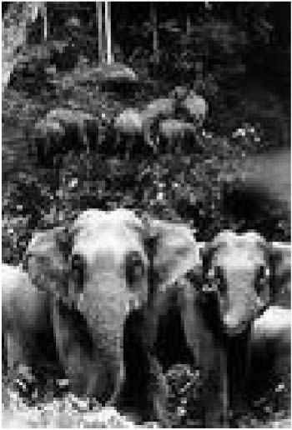
推进新课
师同学们欣赏了西双版纳迷人的热带风光，请思考一下片中的自然景观包含了哪些地理要素？
生包含了大气、水、岩石、生物和土壤五个地理要素。
师不错。那么这五个地理要素是偶然地在空间上的汇聚吗？如果不是，它们之间又有着怎样的联系呢？
生这五个地理要素不是简单地汇集在一起，而是通过水循环、生物循环和岩石圈物质循环等过程，在它们之间进行着物质运动和能量交换，从而形成了一个相互渗透和相互作用的整体。
师很好。请举例说明在西双版纳这几个地理要素之间是如何相互制约、如何保持景观的一致性的。
（生回答，师总结）西双版纳是热带季风气候，降水很丰富，因此植物种类繁多，相应的动物种类也很多。地表径流也因降水多而很发达，土壤是淋溶性非常强的砖红壤。总之，西双版纳的自然地理要素并不是在空间上的简单地汇集，而是彼此相互影响，相互制约，表现出高度的统一性。
师让我们来看一看教材P₉₁的活动。请思考：
1.图中有哪几种地理要素？
2.水在各要素间是如何转换的？
3.太阳能在各要素间是如何传递的？
生1图中的地理环境要素有大气、水、岩石、生物和土壤。
师对。那么请大家思考一下，水在这几个要素间是如何传递的？
生2大气降水使土壤、水圈和生物不断获得水分的补给。水面的蒸发、土壤表面的蒸发和植物的蒸腾作用使水又以水汽的形式再进入大气。
师说得很好。我们能不能绘制一幅水在地理环境各要素间的转换示意图，让这一过程更加直观清晰呢？
（生绘制，师总结）
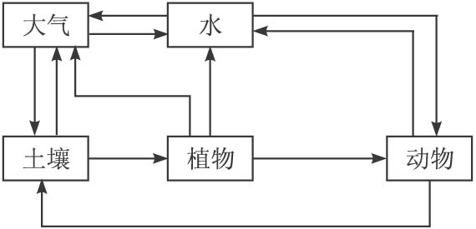
师我们知道，维持生物生命活动的能量来自于太阳光能，那么太阳能在地理环境各要素间又是怎样传递的呢？
生3植物通过光合作用把太阳光能固定下来，动物直接或间接以植物为食，动植物死亡后，遗体被微生物分解，能量又被最终放散到环境中去。
师很对，让我们也来绘制一幅太阳能在地理环境各要素间的传递示意图。
（生绘制，师总结）
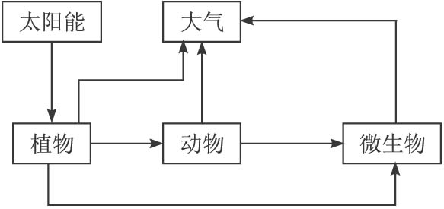
师太阳能在地理环境各要素间的转换过程其实也是一个生物循环的过程。请大家阅读P ₉₀的“生物在自然地理环境形成与演化中的作用”，仔细观察图5.1并找出生物在地理环境中的作用。
（生阅读回答）生物是自然地理环境的创造者。
师那么，生物对地理环境的重要作用最根本的是什么作用？为什么？
（生回答，师总结）是植物的光合作用。因为只有光合作用才能利用光能，把二氧化碳和水及无机盐合成为贮藏能量的有机物并且放出氧气。动物必须直接或间接以植物为食，植物和动物的残体被微生物分解，又以无机物的形式归还到环境中，这就是生物循环。它使环境中的物质和化学元素发生迁移，能量在生态系统中流动、转化，因此把地理环境中的有机界和无机界联系起来。
师请同学们绘出地理环境中的物质循环示意图和能量能动示意图。
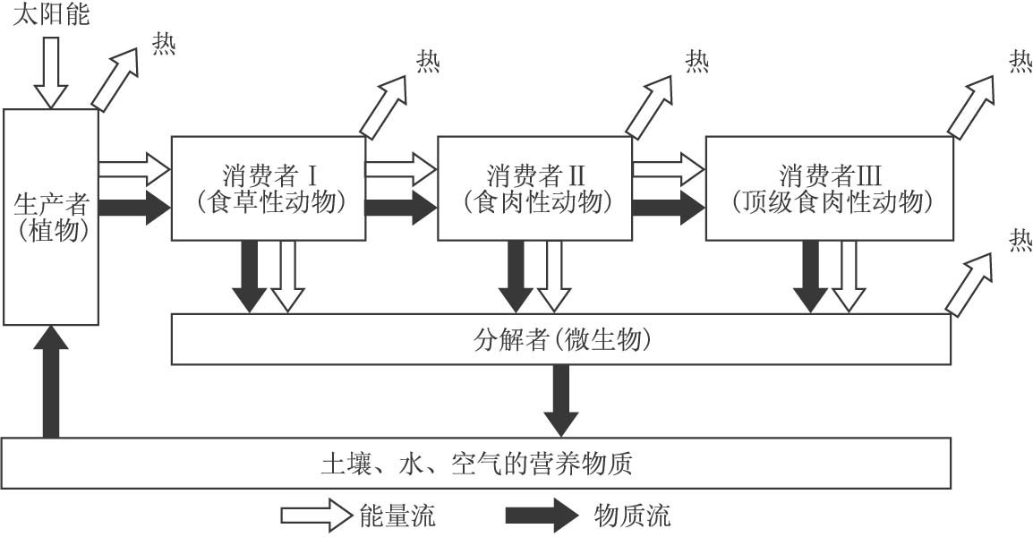
师地球自形成以来，环境发生了巨大的变化，生物在自然地理环境形成与演化中扮演着非常重要的角色。请同学们阅读案例1，思考：生物循环是怎样改造着大气圈、水圈和岩石圈的？
(活动探究)
生地球早期的大气成分不是今天的以氮和氧为主，而主要是二氧化碳、一氧化碳、甲烷和氨。现今的氧气主要是来自于植物的光合作用，大气中的氮也有一部分来自生物的作用。
师对。那么生物又是如何改造着水圈的呢？
生陆地上的水的化学成分也受到生物循环的影响和制约。加上生物有新陈代谢过程，在这一过程中，不断地发生着生物和地理环境的物质交换，从水中吸取某些化学元素和化合物，同时又向水中排放某些化学元素和化合物，从而改变了陆地水的化学成分。
师不错。不仅如此，事实上绿色植物也参与了水循环，这一环节也改变着陆地的水分状况。哪位同学来说一说岩石圈又是怎样受到生物的改造作用的呢？
生有些沉积岩中有化石，说明它们的形成过程是有生物参与的。煤和石油更是由生物的残体堆积变化而成的。
师对。陆地上本来没有土壤，但自从生物在地球上出现以后，加快了岩石的风化，促进了土壤的形成。土壤形成又反过来加速了生物的生长，进而使地理环境受到更大的生物改造。因此，地球上生物的出现，使地表面貌发生了根本的改变，最终形成了适合我们人类生存的地理环境。
师通过刚才的学习，我们知道了地理环境的整体性是由于地理要素间进行着物质与能量的交换。每个地理要素都有着自己独特的功能，但自然地理环境的各要素绝不是在空间上的简单汇集，它是一个和谐的系统，这个系统由于各要素的相互作用，还会产生一些各要素自身并不具备的新功能。
（板书）二、地理要素间相互作用产生新功能
(活动探究)
师请大家看图5.2中的那棵树，想一想，这棵树的长大需要哪些条件？
生需要阳光、水、空气、养分。
师不错。我们都知道植物的生长是通过光合作用来制造物质的，植物能独立地完成光合作用吗？试想，我们如果想把这棵树移植到我国西部沙漠中，在自然状态下它能很好地存活吗？
生当然不能。
师为什么呢？
生缺水。
师那为什么也有些植物在沙漠中能很好地存活呢？
生那些植物很耐旱。
师对，是那些植物长久以来适应了干旱的环境。那这说明了什么问题呢？
生说明了在不同的区域内，生物与环境间物质能量交换作用的方式和强度有所不同。
师不错。很显然，植物只是具备能够进行光合作用的能力，但还必须有外部条件来提供相应的物质基础才行。如大气为植物提供热量和二氧化碳，土壤、水圈、岩石圈为植物提供水分和无机盐，这样植物才能进行正常的光合作用，生产出有机物。因此，绿色植物的这种生产功能是自然地理环境的整体性功能，而非某个单一的地理要素所能具有的功能。
师请同学们看P₉₂的“活动”，思考：藏羚羊的数目为什么在自然状态下可以保持相对的稳定？
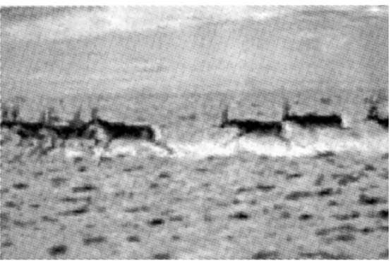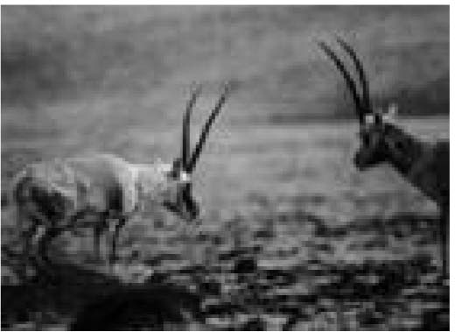
（生回答，师总结）藏羚羊在长期的生存中适应了可可西里严酷的自然环境。在没有人类干扰的情况下，可可西里自然环境各要素的变化，迫使藏羚羊不断通过增减数目来适应环境，从而使藏羚羊的数目保持了相对稳定。
师滇金丝猴是我国非常珍稀的保护动物，但据报道，近年来数量呈下降趋势，请同学们思考是什么原因导致的呢？
生由于滇金丝猴的栖息地植被破坏严重，环境发生了根本的变化，它们失去了生存的空间。
师很好。显然在没有外界因素的干扰下，一定范围内各物种的数量基本可以保持恒定，这说明自然环境具有什么样的功能呢？
生自然环境的平衡功能。
师对。很明显，这种平衡功能也不是环境各要素所能单独具备的，而是各自然地理要素通过物质和能量交换，使自然地理要素的性质保持相对稳定。
师我们知道，现今地球有变暖的趋势，原因是什么？
生二氧化碳的温室效应。
师对。温室效应也只是人类工业革命以后的事情，在这之前并不像我们今天这样担心地球变暖，虽然大气本身并不具有减缓二氧化碳的能力，但大气中的二氧化碳并没有增多，是什么在起着平衡大气成分的作用呢？
生植物通过光合作用，消耗一部分二氧化碳，在海洋生物的作用下，也可以固定一部分二氧化碳。
课堂小结
对。但自从工业革命后，人类向大气中排放二氧化碳的量急剧增加，超过了自然界的平衡能力，因此，这种平衡有被打破的危险。因此，我们在生产和生活中应充分考虑自然生态平衡，做到保护环境和发展经济相协调。
板书设计
